MỤC LỤC
PHẦN I: MỞ ĐẦU 2
1. Lý do chọn đề tài 2
2. Mục tiêu nghiên cứu đề tài 2
3. Đối tượng nghiên cứu 3
4. Phạm vi nghiên cứu: 3
5. Phương pháp nghiên cứu 3
PHẦN II – NỘI DUNG 3
I. Cơ sở lý luận 3
1. Thực trạng 4
2. Ứng dụng CNTT, đổi mới phương pháp đánh giá kiểm tra. 6
II.Giải quyết vấn đề 7
1. Cơ sở lý luận 7
2. Thực trạng vấn đề 7
3. Các biện pháp tiến hành 8
4. Mô tả chi tiết nội dung giải pháp 8
4.1. Ứng dụng phần mềm Quizizz và google forms – giải pháp mới: 8
4.2. Tính mới, tính sáng tạo của giải pháp 9
4.3. Hướng dẫn giáo viên sử dụng phần mềm Quizizz 10
4.4. Hướng dẫn phụ huynh học sinh và học sinh làm bài kiểm tra 19
4.5. Ứng dụng google forms 20
III. Hiệu quả vận dụng 20
PHẦN III: KẾT LUẬN VÀ KHUYẾN NGHỊ 21
I. Kết luận 21
II. Khuyến nghị 22
TÀI LIỆU THAM KHẢO 23
MỘT SỐ MINH CHỨNG ỨNG DỤNG TẠI TRƯỜNG THCS TỨ LIÊN 24

PHẦN I: MỞ ĐẦU
- Lý do chọn đề tài
Trong xu thế phát triển của hệ thống giáo dục hiện nay, môn Tin học đóng một vai trò hết sức quan trọng, nó không chỉ góp phần nâng cao chất lượng và hiệu quả giáo dục toàn diện mà còn tạo tiền đề vững chắc cho các em học sinh trên con đường hội nhập. Sự bùng phát dịch COVID-19 đã mang lại những thách thức chưa từng có, nó có ảnh hưởng lớn đến ngành Giáo dục Việt Nam. Virus corona đặt ra nhiều thách thức khác nhau cho hệ thống giáo dục và đào tạo của Việt Nam.Trước tình hình các trường học đóng cửa do đại dịch virus corona, các cơ sở giáo dục và giáo viên phải đối mặt với thách thức to lớn, đó là làm thế nào để kết nối với học sinh và đảm bảo tính liên tục của hoạt động giảng dạy thông qua hình thức đào tạo trực tuyến.
Học tại nhà là biện pháp khắc phục trong bối cảnh COVID-19 và chúng ta phải đặt ra mục tiêu biến thách thức thành cơ hội. Để thực hiện được điều đó, chúng ta rất cần sự hợp tác của gia đình, trường học, và xã hội. Và với sự phát triển của CNTT, chúng ta đã và đang dần bước tới thành công của chuyển đổi số. Tiến hành song song với học trực tuyến là hàng loạt ứng dụng, phần mềm hay nhằm hỗ trợ củng cố kiến thức cho học sinh, đảm bảo trong thời gian nghỉ dịch học sinh không quên kiến thức, thích nghi kịp thời với hình thức học trực tuyến. Đáng chú ý, tại Thông tư số 26/2020/TT-BGDĐT, sửa đổi, bổ sung một số điều của Quy chế đánh giá, xếp loại học sinh THCS và THPT ban hành kèm Thông tư số 58/2011/TT-BGDĐT có đề cập đến hình thức thi trên máy tính với kiểm tra, đánh giá định kỳ. Vì vậy, tôi lựa chọn đề tài: “Giải pháp chuyển đổi số hiệu quả trong dạy và học” để chia sẻ cùng đồng nghiệp các ứng dụng phần mềm hữu ích để có thể đánh giá được kết quả học tập của học sinh một cách chính xác nhất trong các tiết học trực tuyến.
- Mục tiêu nghiên cứu đề tài
Với sự phát triển của chuyển đổi số, ứng dụng CNTT ngày càng trở nên mạnh, giáo viên, nhân viên và học sinh buộc phải sử dụng phần mềm để đổi mới phương pháp dạy học thông qua các phần mềm. Từ đó, đã giúp chúng tôi nhìn thấy rất rõ những yêu cầu từ thực tiễn đặt ra cũng như những tình huống phải lường trước đối với việc dạy học trực tuyến kết hợp trực tiếp.
Tìm hiểu và phân tích thực trạng đánh giá kết quả học tập của học sinh trong việc học trực tuyến. Từ đó, rút ra bài học kinh nghiệm, đề xuất cải tiến để thông qua đó vận dụng các phần mềm kiểm tra trực tuyến trong để đánh giá kết quả học tập trong các tiết ôn tập và các tiết kiểm tra định kì.
- Đối tượng nghiên cứu
- Học sinh trường THCS Tứ Liên.
- Dạy học định hướng năng lực phát triển, năng lực hợp tác và năng lực ứng dụng công nghệ thông tin
- Phạm vi nghiên cứu:
- Trong các tiết học tại trường THCS Tứ Liên
- Thời gian từ 2/2023 đến 5/2023.
- Phương pháp nghiên cứu
- Phương pháp quan sát
- Phương pháp thống kê
- Phương pháp so sánh
- Phương pháp trao đổi, tư vấn.

PHẦN II – NỘI DUNG

Cơ sở lý luận
Ứng dụng công nghệ thông tin trong đổi mới phương pháp dạy học tiết bài tập, ôn tập và tiết kiểm tra đánh giá kết quả học tập của học sinh trong nhằm nâng cao chất lượng dạy học. Nhờ có CNTT, mà giáo viên có thể thiết kế các tiết học bài tập, ôn tập, các tiết kiểm tra đánh giá, sinh động hơn, thu hút sự chú ý của học sinh.
Sử dụng Quizizz hoặc ứng dụng phần mềm khác rất thiết thực đối với các môn trắc nghiệm, tiện lợi cho giáo viên khi thiết kế các tiết học và việc đánh giá kết quả học tập của học sinh trong thời gian học trực tuyến. Ứng dụng được hỗ trợ tốt, có sự tương tác giữa giáo viên và học sinh.
Ứng dụng được xây dựng trên ý tưởng các trò chơi và chạy trên nền web nên khá thuận lợi cho giáo viên và học sinh khi tham gia học trực tuyến cũng như việc kiểm tra đánh giá tại nhà trong bối cảnh dịch Covid-19 đang diễn biến phức tạp.
Trong quá trình nghiên cứu, ta nhận thấy rằng việc ứng dụng công nghệ thông tin trong kiểm tra trực tuyến đã có những kết quả tích cực, học sinh rất thích thú, hào hứng sau mỗi tiết học và các tiết kiểm tra.
Ngoài việc sử dụng Quizizz, google form và một số các phần mềm khác đối với các môn như Vật lí, Sinh, Hóa, Sử, Địa, Công dân hình thức kiểm tra đánh giá định kì cũng được áp dụng đổi mới phương pháp kiểm tra cho các môn tự luận như Toán, Ngữ văn.
- Thực trạng
- Tiết bài tập, ôn tập:
Một tiết ôn tập thông thường đều được thực hiện và vận dụng theo phương pháp truyền thống cụ thể như sau:
+ Giáo viên chuẩn bị hệ thống bài tập tự luận và hệ thống câu hỏi trắc nghiệm được có sẵn trên sách (sách giáo khoa / sách bài tập) hoặc có thể được in từ phiếu học tập, cũng có thể trình chiếu bằng phần mềm PowerPoint.
+ Học sinh ôn tập các kiến thức đã được học từ các tiết trước hoặc làm theo hướng dẫn của giáo viên.
+Tiến trình hoạt động: Dưới sự hướng dẫn của giáo viên, học sinh sẽ hoàn thành các nhiệm vụ học tập được giao thông qua các hoạt động: khởi động, hình thành kiến thức, vận dụng, luyện tập, tìm tòi mở rộng. Học sinh có thể làm theo cá nhân hoặc theo nhóm hoàn thành nhiệm vụ được giao trên phiếu học tập.
+ Học sinh có thể xung phong hoặc được chỉ định hoàn thành nhiệm vụ được giao. Giáo viên có thể đổi bài làm để học sinh đánh giá lẫn nhau hoặc thu bài làm về nhà chấm và thông báo kết quả sau.
- Đổi mới chuyển đổi số trong các tiết kiểm tra đánh giá:
Thông thường các tiết kiểm tra đánh giá thường xuyên hoặc định kì trên lớp được tạo thành một hệ thống trắc nghiệm hoặc hệ thống đề thi tự luận.
+ Giáo viên phải chuẩn bị hệ thống các đề thi tự luận hoặc hệ thống câu hỏi trắc nghiệm, được có sẵn trên sách sau đó được in từ phiếu học tập, cũng có thể yêu cầu tự tìm hiểu các đề tài và sử dụng phần mềm Powerpoint để báo cáo lại kết quả.
+ Học sinh được kiểm tra toàn bộ các kiến thức đã được học từ các tiết trước hoặc hoàn thành bài kiểm tra dựa vào đề được giáo viên chuẩn bị trên lớp hoặc làm theo hướng dẫn của giáo viên.
+Tiến trình hoạt động: Dưới sự hướng dẫn của giáo viên, học sinh sẽ hoàn thành các bài kiểm tra đánh giá định kì dựa trên các hoạt động: khởi động, hình thành kiến thức, vận dụng, luyện tập, tìm tòi mở rộng. Học sinh có thể làm tại lớp hoặc lựa chọn nhóm sau đó báo cáo lại kết quả được giao trên phần mềm Powepoint.
+ Học sinh hoàn thành bài kiểm tra bằng cách làm tại lớp hoặc được chỉ định hoàn thành nhiệm vụ khi được giao về nhà. Giáo viên có thể đổi bài làm để học sinh trực tiếp đánh giá lẫn nhau hoặc thu bài về nhà chấm và thông báo kết quả sau.
- Ưu điểm:
+ Dạy học và kiểm tra đánh giá kết quả học tập của học sinh thường được sử dụng phương pháp cũ, nhưng vẫn đạt được hiệu quả nhất định, dễ tiến hành, áp dụng mà công cần công nghệ thông tin hoặc thiết bị dạy học hỗ trợ.
+ Giáo viên mất không quá nhiều thời gian để chuẩn bị cho một tiết bài tập hay kiểm tra định kỳ.
+ Các bài tập được giáo viên cho học sinh chép, hoặc in phiếu bài tập, học sinh có thể nghiên cứu và lưu giữ thêm ở nhà.
+ Dùng cho các tiết làm bài tập tự luận, yêu cầu thời gian nghiên cứu lâu hoặc yêu cầu về kĩ năng trình bày bài của học sinh.
+ Nếu kiểm tra giáo viên có thể trộn các câu hỏi hoặc thay thế bằng các câu hỏi có độ khó tương đương nhau để đánh giá đúng năng lực của học sinh tránh trường hợp học sinh có thể quay cop bài. Ngoài ra, học sinh có thể khoanh trực tiếp vào đề hoặc có phiếu trả lời trắc nghiệm riêng, giáo viên có thể chấm và đưa ra kết quả của học sinh bằng nhiều hình thức khác nhau.
- Nhược điểm:
+ Các tiết học bài tập hoặc kiểm tra thường sử dụng phương pháp cũ, không thu hút được học sinh, không khí lớp học bị trầm xuống, ít tạo ra hứng khởi và sự nhiệt tình của học sinh.
+ Khi giáo viên yêu cầu học sinh báo cáo sản phẩm, giáo viên không thể đánh giá hết được sản phẩm của học sinh hoặc nhóm học sinh từ đó không thể đánh giá chính xác được năng lực của học sinh.
+ Giáo viên mất nhiều thời gian để có thể đánh giá năng lực học sinh, việc đánh giá năng lực học sinh thông qua các hình thức làm nhóm vẫn còn kém chưa hiệu quả cao.
+ Trước diễn biến phức tạp của dịch Covid-19, việc học trực tuyến được đặt lên hàng đầu và là giải pháp hữu hiệu nhất hiện nay của ngành Giáo dục, việc áp dụng các phương pháp cũ vào kiểm tra trực tuyến là không hiểu quả.
+ Giáo viên rất khó để có thể nắm được kết quả và đánh giá chính xác năng lực của từng học sinh, các tiết bài tập vẫn chưa có những hiệu quả nhất định.
+ Tỷ lệ học sinh tương tác với giáo viên rất ít.
- Giải pháp chuyển đổi hiệu quả trong dạy và học
Chuyển đổi số trong quản lý là số hóa thông tin quản lý, tạo ra những hệ thống cơ sở dữ liệu lớn liên thông, triển khai các dịch vụ công trực tuyến, ứng dụng các công nghệ 4.0 (AI, blockchain, phân tích dữ liệu, ..) để quản lý, điều hành, dự báo, hỗ trợ các cấp lãnh đạo, quản lý ra quyết định trong lãnh đạo, điều hành.
Chuyển đổi số trong dạy, học và kiểm tra, đánh giá là số hóa học liệu (sách giáo khoa điện tử, bài giảng điện tử, kho bài giảng e-learning, ngân hàng câu hỏi trắc nghiệm), thư viện số, phòng thí nghiệm ảo, triển khai hệ thống đào tạo trực tuyến…; chuyển đổi toàn bộ cách thức, phương pháp giảng dạy, kỹ thuật quản lý lớp học, tương tác với người học sang không gian số, khai thác công nghệ thông tin để tổ chức giảng dạy thành công.
Ứng dụng công nghệ hay chuyển đổi số trong giáo dục đã và đang đáp ứng nhu cầu thực tế, mang lại nhiều hiệu quả thiết thực cho trường học, tổ chức. Chuyển đổi số trong giáo dục không chỉ đơn thuần là Dạy học trực tuyến, mà đó là một giải pháp tổng thể và toàn diện với việc: Tổ chức, Quản lý nhân sự, Quản lý: học liệu số, học sinh, điểm số, khảo thí – thi, … Công nghệ giúp giải phóng sức lao động của giáo viên để thầy cô có thêm thời gian cho việc sáng tạo trong công tác dạy học và quản lý.
- Ưu điểm:
+ Ban giám hiệu nhà trường và giáo viên đã ý thức được vai trò của việc ứng dụng CNTT trong việc đổi mới phương pháp giảng dạy nhằm nâng cao chất lượng giáo dục.
+ Lãnh đạo nhà trường luôn khuyến khích, tạo mọi điều kiện cho giáo viên ứng dụng CNTT đặc biệt trong thời gian học trực tuyến do bị ảnh hưởng bởi dịch Covid-19.
+ Ứng dụng CNTT vào các tiết bài tập và đánh giá kiểm tra đã tạo được sự thu hút lớn của học sinh.Với việc giới thiệu cho các giáo viên trong nhà trường một số phần mềm kiểm tra trực tuyến, học sinh được trải nghiệm hình thức học và kiểm tra mới.
+ Nhà trường đã hướng dẫn cho các giáo viên trong nhà trường phần mềm và ứng dụng tạo câu hỏi kiểm tra trắc nghiệm phù hợp với điều kiện hiện nay.
+ Tiến hành song song với sự phát triển của CNTT, giáo viên trong trường ai cũng đã trang bị đủ thiết bị hỗ trợ giảng dạy ,100% giáo viên trong trường biết ứng dụng phần mềm vào kiểm tra, đổi mới các tiết bài tập, ôn tập. Ứng dụng phần mềm Quizizz và google forms vào thiết kế bộ câu hỏi trắc nghiệm, góp phần đổi mới, nâng cao chất lượng dạy học.
- Nhược điểm và những khó khăn cần khắc phục:
+ Việc ứng dụng phần mềm Quizizz và google Form trong giảng dạy, có ý nghĩa rất quan trọng trong thời điểm toàn bộ ngành Giáo dục bị ảnh hưởng bởi dịch covid-19. Song hiện nay, còn rất nhiều học sinh vẫn còn chưa có đầy đủ các thiết bị máy tính, điện thoại nên đôi khi còn rất khó khăn để thực hiện.
+ Hơn thế nữa, học sinh cũng như giáo viên chưa quen nên việc sử dụng phần mềm còn lúng túng dẫn đến mất nhiều thời gian.
+ Đa phần giáo viên chưa nắm được kiến thức cơ bản về sử dụng các ứng dụng phần mềm Quizizz và google forms nên chưa chủ động được trong giảng dạy.

II. Giải quyết vấn đề
- Cơ sở lý luận
Hệ thống ứng dụng phần mềm kiểm tra trắc nghiệm trực tuyến có vai trò quan trọng cho giáo viên và học sinh, nó là công cụ nhanh nhất để có thể biết được học sinh nắm được những kiến thức gì, trong thời gian học trực tuyến, cũng như sự đổi mới phương pháp giảng dạy khi học trực tiếp tại trường.
Có thể dùng hình ảnh, các video, sơ đồ minh họa được tải từ máy tính hoặc được chèn trực tiếp từ Internet tạo cho các tiết học sinh động hơn, tạo sự hứng thú cho người học.
Hệ thống câu hỏi được tráo đổi một cách tự động, học sinh tham gia học hoặc trả lời một cách độc lập. Giúp học sinh chủ động tương tác với giáo viên, hoàn thiện toàn bộ các câu hỏi trên hệ thống.
Giúp giáo viên nắm bắt nhanh kết quả của học sinh đặc biệt với những môn thi trắc nghiệm. Đối với các môn tự luận cũng có thể sử dụng ứng dụng phần mềm Quizizz hoặc google forms tạo được hệ thống bài tập ưu ích nhất, đánh giá chĩnh xác nhất được kết quả học tập của học sinh trong thời gian học trực tuyến.
- Thực trạng vấn đề

Đại dịch COVID-19 đã tác động mạnh mẽ đến lĩnh vực giáo dục và đào tạo. Theo nhận định của Tổ chức Lao động thế giới (ILO), hơn 70% thanh niên học tập hoặc kết hợp học tập với công việc đã bị ảnh hưởng tiêu cực do việc đóng cửa các trường học, trường đại học và trung tâm đào tạo kể từ khi đại dịch bùng phát.
Thực hiện chủ trương “tạm dừng đến trường, không ngừng việc học”, Bộ GD-ĐT đã ban hành các văn bản chỉ đạo Sở GD-ĐT, cơ sở giáo dục đại học tăng cường các hình thức dạy học qua internet, trên truyền hình tới các nhà trường.Tuy nhiên, các thiết bị để sử dụng học trực tuyến của các học sinh tại trường còn gặp rất nhiều khó khăn.
Qua hai năm học trực tuyến, tôi nhận thấy để đánh giá được năng lực và kiến thức của học sinh nắm được là rất khó cho giáo viên. Nhiều giáo viên chưa thành thạo với việc sử dụng máy tính nên việc áp dụng phần mềm kiểm tra trực tuyến song song với học trực tuyến vẫn gặp nhiều khó khăn.
- Các biện pháp tiến hành
Ban giám hiệu nhà trường đã triển khai các buổi tập huấn trực tuyến hướng dẫn cho các giáo viên trong trường từng bước tiếp cận với phần mềm kiểm tra trực tuyến.
Luôn luôn có giáo viên trực và trợ giúp mỗi khi gặp khó khăn.
Các giáo viên đã sử dụng thành thạo với phần mềm Quizizz hay google forms để tạo nên sự tương tác của học sinh khi học trực tuyến.
Trong năm 2021-2022, 100% giáo viên đã thành công thực hiện kiểm tra, đánh giá năng lực của học sinh tại các tiết học trực tuyến.Qua đó đánh giá chính xác được những kiến thức mà học sinh nắm được, từ đó đưa ra các giải pháp cho các tiết học tiếp học tiếp theo.
Năm học 2022-2023 các giáo viên đã tích cực vận dụng các phần mềm Quizizz hoặc phần mềm google forms hay Azota vào việc đánh giá kết quả học tập của học sinh. Tỷ lệ học sinh tham gia vào các kì kiểm tra và ôn tập đạt 100% (484/484 học sinh) đạt kết tốt, tạo điều kiện thuận lợi để giáo viên có phương hướng đưa các giải pháp trong giảng dạy.
- Mô tả chi tiết nội dung giải pháp
a. Đánh giá trực tuyến và ngân hàng đề thi trắc nghiệm
Nhằm tối ưu hóa nguồn lực con người và cơ sở vật chất hiện có của các trường, giải pháp sử dụng CSDL ngành và hệ thống Hanoistudy hướng đến mục tiêu giải phóng sức lao động của giáo viên. Hệ thống CSDL ngành hỗ trợ nhà trường những điểm sau:
Đối với nhà trường: Giúp tổ chức các kỳ khảo thí trực tuyến ở quy mô khác nhau như giao bài tập về nhà, tổ chức thi/kiểm tra thường xuyên, định kỳ. Kết quả kiểm tra, thi trực tuyến được tự động thống kê và lưu trữ.
Đối với giáo viên: CSDL ngành tích hợp công cụ soạn đề, chuyển đề vào lớp, chấm điểm tự động, lưu trữ dữ liệu đề thi riêng đã hỗ trợ tiết kiệm rất nhiều thời gian trong công việc hàng ngày.
Đối với học sinh: Ngoài việc học và thi/kiểm tra với giáo viên, học sinh có thể tự học và ôn luyện (trên kho đề thi trên Hanoistudy có sẵn các bài kiểm tra thường xuyên, thi giữa kỳ, kiểm tra định kỳ với các môn học: Toán, Lý, Hoá, Sinh, Lịch sử, Địa lý, Giáo dục công dân, Tiếng Anh. Điểm này đáp ứng điều kiện của Thông tư số 09/2021/TT-BGDĐT ngày 30 tháng 3 năm 2021 về nguồn học liệu trực tuyến theo tiêu chí của Bộ Giáo dục và Đào tạo.Sau khi làm bài xong, học sinh sẽ biết điểm ngay, biết được câu đúng/sai và xem đáp án cùng lời giải chi tiết.
Đối với phụ huynh: Theo dõi được kết quả học và thi của học sinh thông qua tin nhắn hoặc APP MegaTest.
b. Quản lý dạy học trực tuyến
Giải pháp sử dụng CSDL ngành đáp ứng 4 tiêu chí dạy học trực tuyến theo Thông tư số 09/2021/TT-BGDĐT ngày 30 tháng 3 năm 2021 của Bộ Giáo dục và Đào tạo:
Học liệu trực tuyến: Hệ thống CSDL ngành và hệ thống Hanoistudy hỗ trợ giáo viên xây dựng bài giảng số tương tác theo đúng quy định và thuận tiện kiểm định chuyên môn với công nghệ H5P. Bài giảng số Hệ thống CSDL ngành và hệ thống Hanoistudy đáp ứng nhu cầu sử dụng của giáo viên và học sinh.
Ôn tập và kiểm tra trực tuyến: Hệ thống CSDL ngành và hệ thống Hanoistudy tích hợp nền tảng ôn tập và khảo thí trực tuyến thuận tiện trong suốt quá trình dạy học. Công tác kiểm tra, khảo thí trực tuyến định kỳ với công nghệ chống gian lận, đạo văn đảm bảo công bằng, khách quan trong học tập và thi cử.
Quản lý và lưu trữ học liệu trực tuyến: Hệ thống CSDL ngành và hệ thống Hanoistudy giúp giáo viên và Ban giám hiệu nhà trường lưu trữ vào hệ thống toàn bộ bài giảng và ngân hàng đề. Nền tảng đảm bảo các bài học và nội dung số được lưu trữ với độ bảo mật cao bằng công nghệ điện toán đám mây.
Dạy học trực tuyến: Hệ thống CSDL ngành và hệ thống Hanoistudy cung cấp nền tảng đảm bảo việc dạy học trực tuyến của giáo viên và học sinh và khả năng tương tác trong quá trình dạy học.Giải pháp Hệ thống CSDL ngành và hệ thống Hanoistudy đã và đang triển khai tại 11 tỉnh thành với hơn 800 trường học và 150.000 user đang sử dụng thường xuyên.
c.Quản trị trường học
Cung cấp giải pháp tổng thể cho trung tâm giáo dục, trường học, phụ huynh học sinh, đơn vị quản lý cùng tương tác trên một nền tảng đa tiện ích.
MegaEco liên kết tất cả các chức năng quản trị nhà trường trong một hệ thống thân thiện, dễ sử dụng với các chức năng như: Quản lý nhân sự, Quản lý tài chính, Quản lý lớp học, Quản lý tuyển sinh … Hệ thống có thể tuỳ chỉnh theo yêu cầu của mỗi trường.

4.1. Ứng dụng phần mềm Quizizz và google forms – giải pháp mới:


Quizizz là một ứng dụng được dùng để kiểm tra kiến thức ở các môn học cũng như kiến thức xã hội thông qua hình thức trả lời trắc nghiệm. Các câu hỏi trắc nghiệm trong Quizizz thuộc nhiều danh mục với cấp độ khác nhau để học sinh thử sức, đánh giá trình độ của bản thân; hoặc giáo viên, phụ huynh có thể truy cập bộ câu hỏi do người khác chia sẻ để sử dụng trong giảng dạy, kèm cặp học sinh. Vì vậy, Quizizz phù hợp với cả việc học tại nhà và trên lớp.
Quizizz còn là một công cụ học tập dựa trên nền tảng trò chơi và được sử dụng như một hệ thống lớp học tương tác, được áp dụng trong công nghệ giáo dục tại các trường học.Trò chơi được sử dụng ở đây là những câu hỏi trắc nghiệm, không chỉ là những câu hỏi lý thuyết đơn thuần người dùng có thể chèn thêm hình anh, các video minh họa để tạo thêm cho hệ thống câu hỏi phong phú hơn. Ngoài ra, sử dụng ứng dụng Quizizz còn có thể xây dựng khảo sát ý kiến của người tham gia hoặc lấy trực tiếp điểm thông qua kết quả thi được lưu trong tài khoản.
  - Tính mới, tính sáng tạo của giải pháp.
Khuyến khích học sinh tiếp cận với CNTT, ứng dụng Quizizz hay google forms với các thiết kế và tính năng nổi bật, giúp học sinh có sự cạnh tranh một cách công bằng về khả năng đưa ra câu hỏi nhanh nhất.
Có thể chạy trên bất kỳ trình duyệt nào và hoàn toàn miễn phí.Sử dụng kết quả để điều khiển các hoạt động, giáo viên nên dùng các dữ liệu như cách để tổ chức các hoạt động trong lớp, tạo sự thu hút cho học sinh. Có thể cài đặt thời gian cho từng câu hỏi.
Đánh giá mức độ nắm bắt kiến thức Quizizz hay google forms sẽ rất hiểu quả cho việc đánh giá kiến thức, kĩ năng, khái niệm mà học sinh đã học.
Không mất thời gian để phản hồi đến từng cá nhân học sinh, mỗi học sinh có thể biết chĩnh xác được kết quả của mình sau khi kết thúc trò chơi.

4.3. Hướng dẫn giáo viên sử dụng phần mềm Quizizz
Đầu tiên, hãy truy cập vào https://quizizz.com/. Tại màn hình trang chủ, các bạn ấn vào nút Get Started để tiến hành đăng ký tạo khoản mới.
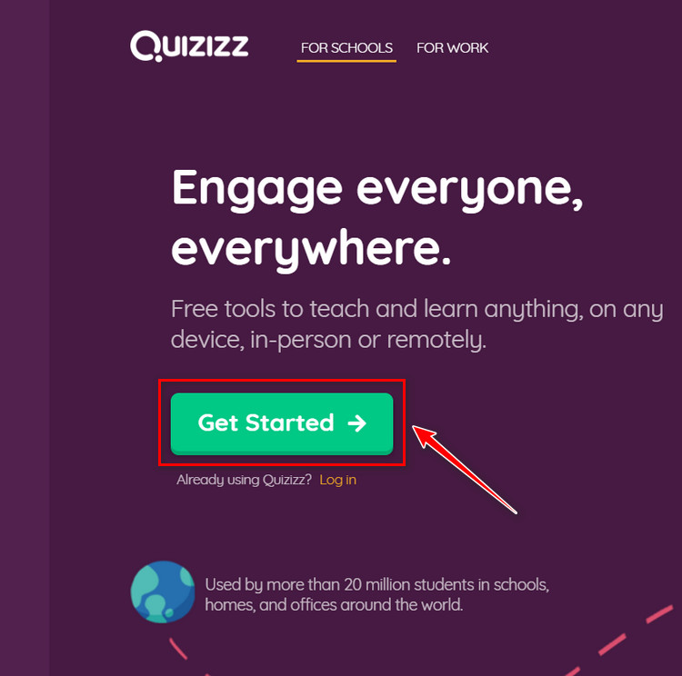
Khi đó sẽ có một cửa sổ mới hiện lên. Tại đây các bạn có thể lựa chọn đăng ký tài khoản Quizizz mới theo 1 trong 2 cách là đăng ký bằng tài khoản Google hoặc bằng Email. Sau khi nhập xong địa chỉ email thì ấn Next để chuyển đến màn hình tiếp theo.
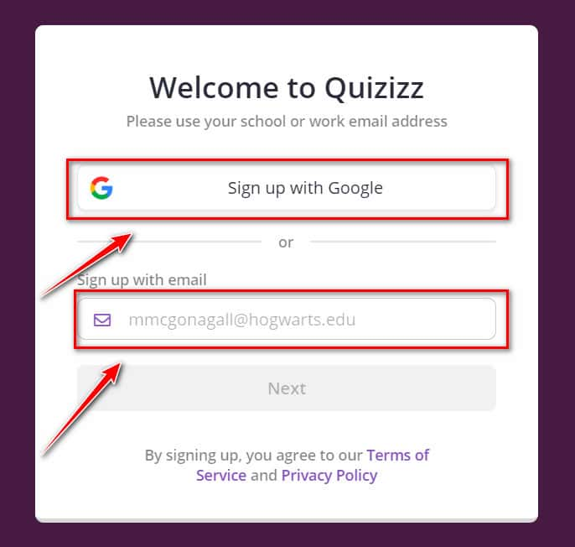
Tiếp theo, Quizizz sẽ hỏi người dùng muốn sử dụng ứng dụng này vào mục đích gì. Các lựa chọn bao gồm sử dụng trong trường học, doanh nghiệp hoặc cá nhân. Sau đây, tôi sẽ hướng dẫn các bạn sử dụng Quizizz. Đầu tiên với vai trò là một giáo viên, chúng ta sẽ nhấn chọn at a school.
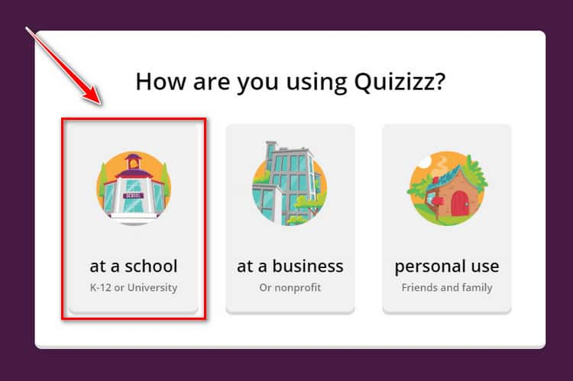
Ở cửa sổ kế tiếp ứng dụng sẽ hỏi về công việc của các bạn, ta chọn mục Teacher.
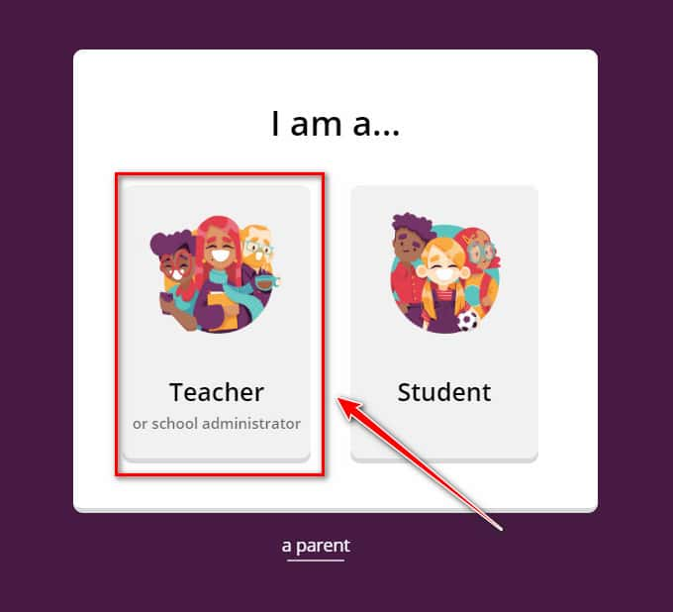
Bước cuối cùng chính là nhập một số thông tin cá nhân của người dùng bao gồm họ tên, mật khẩu và một số thông tin cá nhân khác. Sau khi nhập đầy đủ các bạn ấn vào nút Continue để chuyển đến màn hình quản lý.

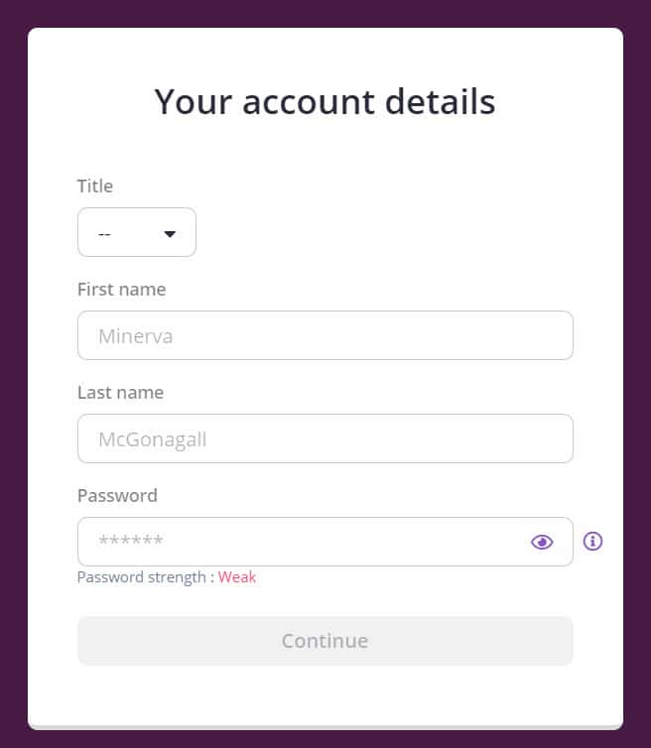

Tạo một bài quizizz
Sau khi đăng ký thành công thì ứng dụng sẽ chuyển đến màn hình quản lý. Tại đây, chúng ta có thể truy cập và sử dụng tất cả các chức năng mà ứng dụng cung cấp. Để tạo một bài quizizz mới, các bạn ấn nút Create ở góc trên bên trái màn hình.
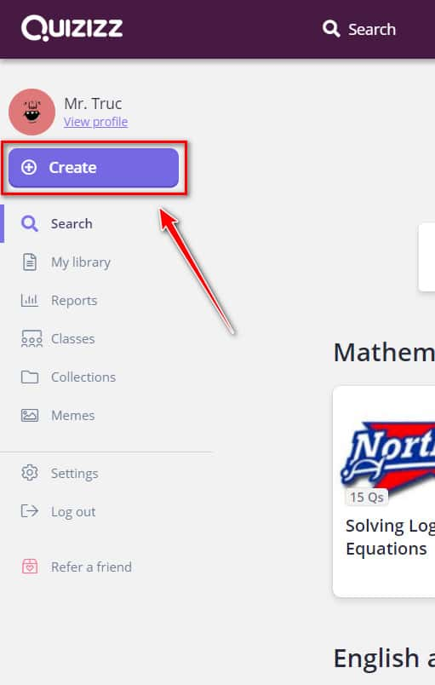
Tiếp theo là bước đặt tên và chọn chủ đề cho bài quizizz: chúng ta nên nhập tên phù hợp cho bài quiz còn phần 2 ứng dụng sẽ hiển thị danh sách một số môn học, các bạn có thể chọn môn học tương ứng để sau này có thể tìm kiếm bộ câu hỏi liên quan trong thư viện chung của ứng dụng dễ dàng hơn.
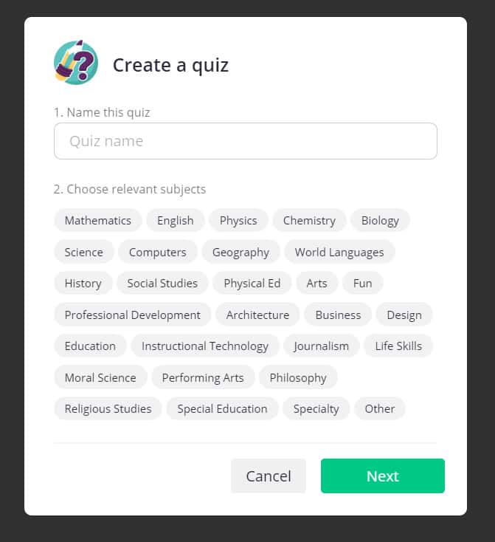
Một phần không thể thiếu của một bài quiz đó chính là những câu hỏi. Sau khi đặt tên xong, thì chúng ta có hai cách để tạo câu hỏi là tạo thủ công và lấy từ thư viện chung của ứng dụng. Câu hỏi trong Quizizz sẽ bao gồm 5 thể loại khác nhau là trắc nghiệm, hộp kiểm, bình chọn, điền vào chỗ trống và câu hỏi mở. Sau đây thì mình cùng các bạn sẽ tạo từng loại câu hỏi khác nhau.
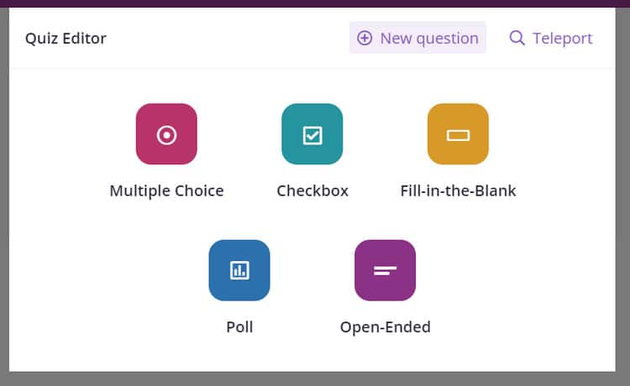
Cả 5 loại câu hỏi kể trên đều sẽ có 1 ô input để nhập câu hỏi vào và với nội dung câu hỏi thì Quizizz hỗ trợ thêm kiểu chữ in nghiêng, gạch chân và tô màu. Ngoài ra, có thể chèn thêm các biểu tượng không thể nhập từ bàn phím như biểu cảm, đơn vị tiền tệ,... Đặc biệt hơn, chúng ta có thể thêm hình ảnh và âm thanh vào phần nội dung câu hỏi, các bạn chỉ cần tải file từ máy tính lên hoặc dán đường dẫn hợp lệ. Lưu ý độ dài tối đa của file âm thanh chỉ là 10 giây. Một câu hỏi trong Quizizz có tối thiểu là 2 đáp án và tối đa là 5, nếu muốn thêm các bạn chỉ cần ấn vào nút Add answer option.
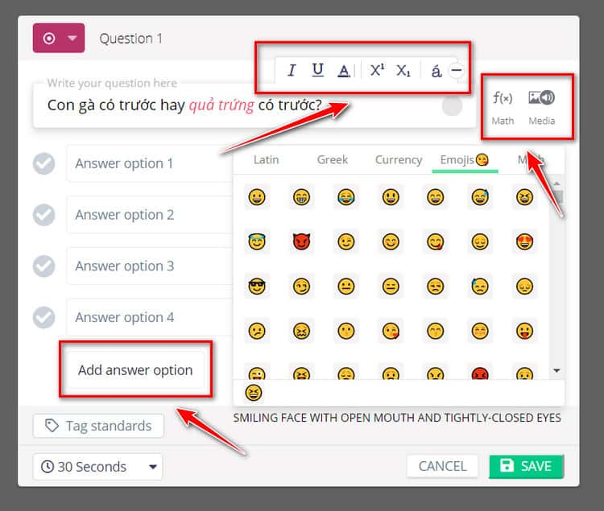
Đầu tiên, với câu hỏi trắc nghiệm các bạn đơn giản chỉ cần nhập nội dung câu hỏi, các đáp án, chọn đáp án đúng và cuối cùng là chọn thời gian để suy nghĩ trả lời là xong. Sau khi hoàn tất các bạn nhớ ấn nút Save ở bên dưới.
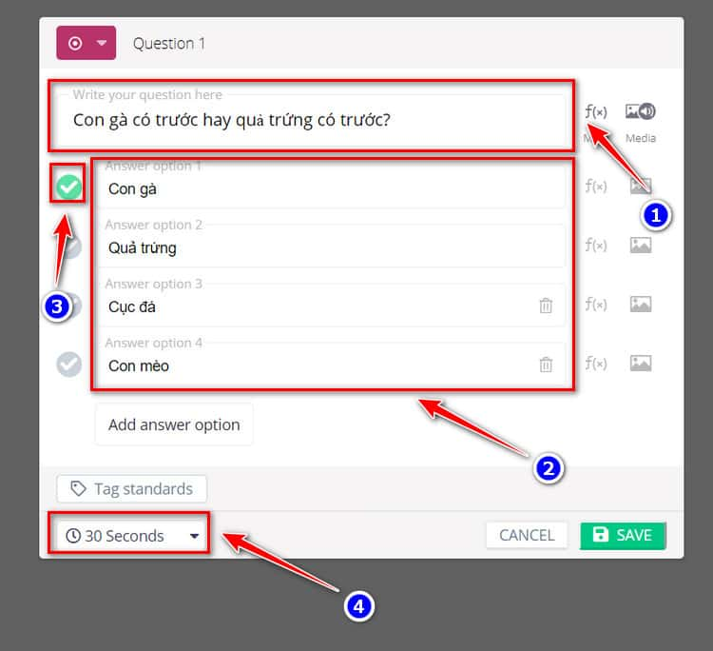
Câu hỏi dạng hộp kiểm thì gần như là tương tự với câu hỏi trắc nghiệm, chỉ có 1 khác biệt duy nhất đó là người chơi có thể chọn nhiều đáp án một lúc.
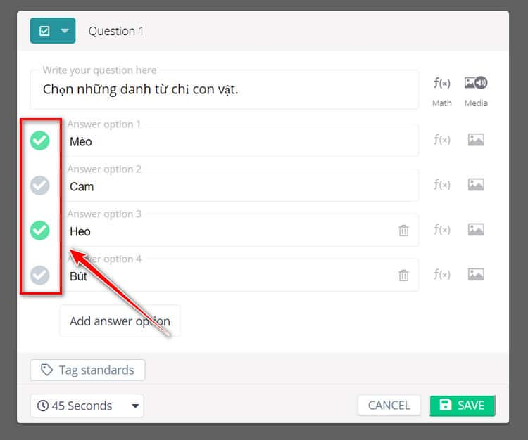
Sau khi ấn vào sẽ có một cửa sổ chạy ra từ phía bên phải màn hình. Ở ô input phía trên các bạn có thể nhập và tìm các câu hỏi theo chủ đề. Phía dưới bên phải sẽ là các câu hỏi có chủ đề tương ứng được hệ thống đề xuất. Khi thấy một câu hỏi phù hợp các bạn kích chuột vào đó và ấn nút ADD, khi đó câu hỏi này sẽ tự động được thêm vào bài quiz của bạn.
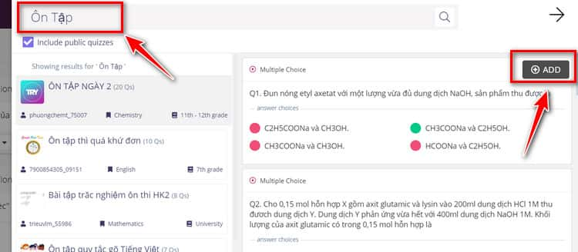
Sau khi hoàn thành xong bộ câu hỏi, các bạn ấn vào nút DONE ở góc trên bên phải màn hình để lưu bài quiz.
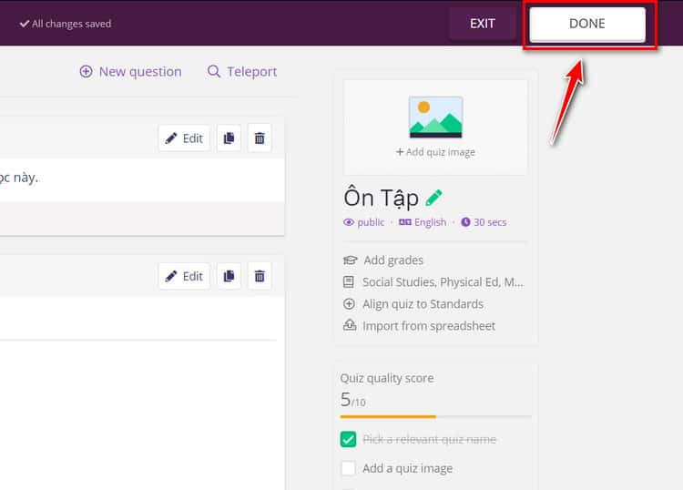
Bắt đầu chơi bài quiz
Sau khi tạo xong thì có thể sử dụng bài quiz theo 3 cách, tương ứng với 3 chế độ là Play Live, Assign HW và Practice. Đầu tiên là chơi trực tuyến, có nghĩa là nhiều người cùng chơi 1 lúc. Tiếp theo là giao bài tập về nhà, tức là các bạn sẽ chọn một mốc thời gian nhất định và yêu cầu học sinh của bạn phải nộp bài trước thời hạn đó. Cuối cùng là chế độ luyện tập, chế độ này thì không giới hạn số lần chơi và cũng không lưu lại kết quả vào hệ thống. Sau đây thì mình sẽ hướng dẫn các bạn sử dụng chế độ đầu tiên, phù hợp khi lớp học đang diễn ra, các bạn ấn vào Play Live.
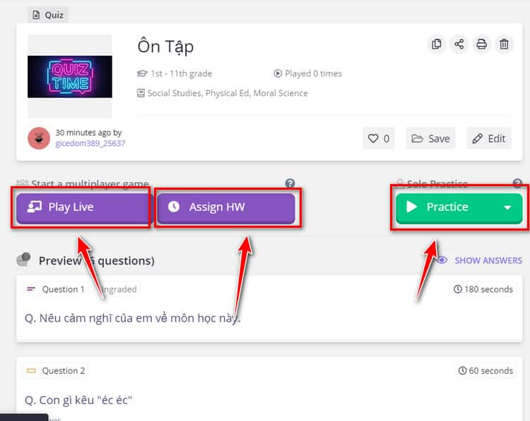
Tiếp theo, chúng ta có thể lựa chọn chế độ chơi. Bao gồm chơi 1 mình, chơi theo nhóm và làm kiểm tra. Với 2 chế độ đầu tiên không yêu cầu đăng nhập còn nếu làm bài kiểm tra thì hệ thống sẽ yêu cầu các bạn đăng nhập rồi mới cho phép chơi
Ở ngay bên dưới là phần cài đặt cho bài quiz. Đầu tiên là chọn bài quiz này cho một lớp chỉ định. Hiện tại thì mình chưa tạo lớp nên sẽ bỏ qua mục này. Tiếp theo là phần cài đặt chung, các bạn có thể có một số thiết lập như học sinh có thể làm bài quiz mấy lần, chỉ được sử dụng tên do hệ thống khởi tạo, hiện đáp án sau mỗi câu hỏi, cho phép xem đáp án sau khi hoàn thành
Kế tiếp là phần cài đặt gameplay, chúng ta có thể quyết định xem học sinh có được thêm điểm thưởng không, có thấy được đồng hồ đếm ngược không, hiện bảng kết quả, trộn câu hỏi, trộn đáp án, cho phép trả lời lại lựa chọn sai, hiện những meme vui nhộn.
Cuối cùng là phần chọn meme cho bài quiz. Chúng ta có thể sử dụng một số bộ meme được cung cấp sẵn bởi Quizizz hoặc có thể chọn ngẫu nhiên. Sau khi chọn xong thì ấn vào nút Continue.
Sau đó thì các bạn hãy nói học sinh của mình truy cập vào https://joinmyquiz.com/, sau đó nhập mã code bên dưới. Khi đã đầy đủ thì ấn nút START để bắt đầu bài quiz.
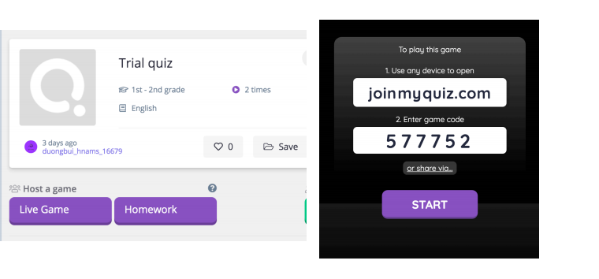
Đây là giao diện khi học sinh của bạn đang làm bài quiz. Bên dưới sẽ hiển thị danh sách các học sinh đang chơi cũng như điểm số mà học sinh đó đạt được.
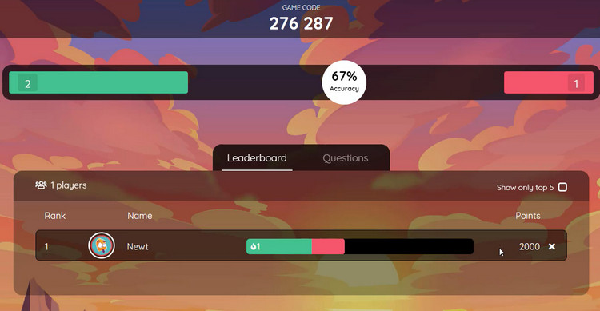
Sau khi làm bài quiz xong, các bạn có thể xem lại thống kê bằng cách ấn vào nút Reports tại màn hình quản lý, sau đó chọn bài quiz cần xem.
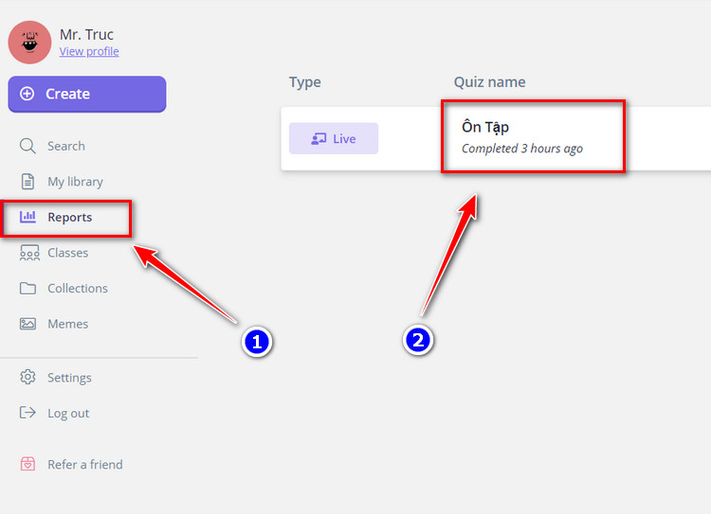
Tại đây thì các giáo viên có thể xem được thông số của toàn bộ bài quiz cũng như của một học sinh bất kì. Ngoài ra, các giáo viên còn có thể chọn in hoặc tải bản kết quả về máy. Một tính năng khá thú vị đó là chúng ta có thể gửi mail cho phụ huynh của học sinh đó trực tiếp (nếu có cung cấp email phụ huynh trước đó).

4.4. Hướng dẫn phụ huynh học sinh và học sinh làm bài kiểm tra

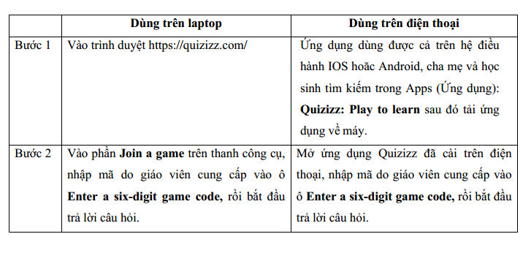

4.5. Ứng dụng google forms
Tương tự như Quizizz, google forms cũng có những thiết kế gần gũi với giáo viên và học sinh. Biểu mẫu hay google form là một ứng dụng hữu ích trong các ứng dụng của google drive xây dựng và phát triển. Với mục đích chính là để tạo Form đăng ký, khảo sát online, tạo bài kiểm tra online.
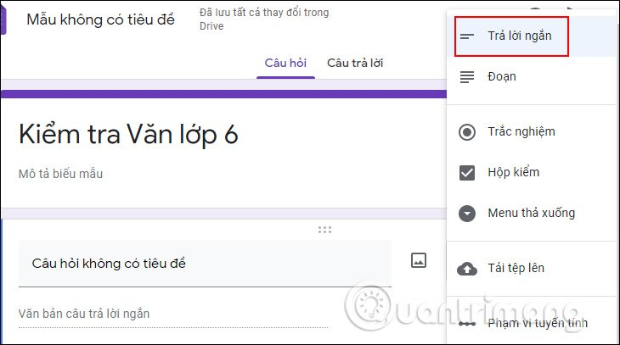
Truy cập Google Forms tại địa chỉ forms.google.com và đăng nhập tài khoản Google của mình để tạo câu hỏi tương tác với học sinh và tự đó có được đánh giá kết quả nhanh nhất.

III. Hiệu quả vận dụng
Việc ứng dụng các phần mềm Quizizz hay google forms vào các tiết học bài tập hay các tiết kiểm tra định kì vào các lớp đã tạo nên bầu không khí mới, cởi mở, thoải mái để tạo điều kiện cho các em lĩnh hội kiến thức mới. Trong đó, giáo viên là người tổ chức hướng dẫn, nhận xét, đánh giá quá trình học tập cũng như việc tiếp thu kiến thức mới của học sinh. Về phía học sinh, cũng đã tự nhận thức được nhiều kiến thức mới, tự khám phá và tiếp xúc gần hơn với sự phát triển của CNTT.
Như vậy, trong thời gian học trực tuyến do bị ảnh hưởng bởi dịch Covid 19 việc ứng dụng CNTT là một giải pháp thuận lợi nhất để giáo viên có thể truyền đạt kiến thức, đánh giá học sinh hiệu quả nhất. Tỷ lệ giáo viên và học sinh tương tác với các bài học và tiết kiểm tra trên hai hệ thống có hiệu quả cao và đã trở thành công cụ được áp dụng thường xuyên trong nhà trường.
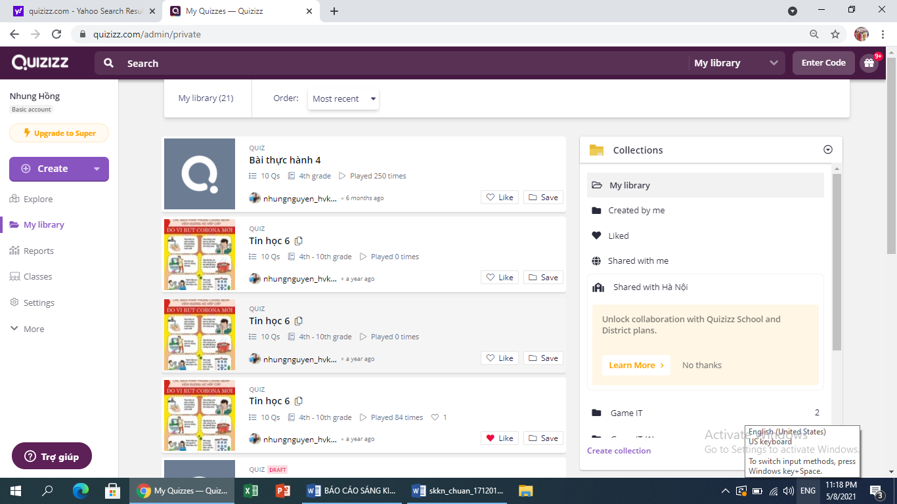
Sau hai năm, kết hợp song song với việc dạy trực tuyến trong thời gian nghỉ dịch đã cho tôi kết quả sau:
Năm học | Số HS | Tỷ lệ tương tác với phần mềm Quzizz |  | Tỷ lệ tương tác với phần mềm khác
Năm học | Số HS | SL | TL(%) | SL | TL(%)
2021-2022 | 535 | 520 | 97.4% | 520 | 97.4%
2022-2023 | 570 | 570 | 100% | 570 | 100%

PHẦN III: KẾT LUẬN VÀ KHUYẾN NGHỊ
- Kết luận
Học sinh thích học tích cực chủ động hơn thích thú trong việc tìm tòi kiến thức. Đẩy mạnh hoạt động hai chiều giữa giáo viên và học sinh
Học sinh mạnh dạn hơn trong việc nắm bắt kiến thức biết tự liên hệ thực tế, so sánh và đặt câu hỏi cho bạn bè, thầy cô về các vấn đề của tự nhiên và xã hội, từ đó cho thấy việc học của học sinh đã chuyển từ thế học tập thụ động sang chủ động.
Học sinh mạnh dạn chủ động hơn, trong các tiết học, từ đó tạo sự đổi mới trong phương pháp giảng dạy, đánh giá kết quả học tập, tạo sự liên kết giữa giáo viên và học sinh trong thời gian học trực tuyến tại nhà cũng như ở trường học.
Rèn luyện cho học sinh kỹ năng sử dụng các thiết bị máy tính, hiểu biết về các phần mềm, nắm vững và vận dụng, tham gia vào các trò chơi. Tạo điều kiện, cho học sinh nâng cao khả năng CNTT trong thời đại mới.
Tích hợp việc rèn luyện các bài thực hành trong bộ môn Tin học, tạo bước đệm cho các môn học khác trong việc thực hiện các thao tác ở hệ thống ôn tập và hệ thống bài kiểm tra trực tuyến.

II. Khuyến nghị
Đề tài “Giải pháp chuyển đổi số hiệu quả trong dạy và học” được áp dụng cho hoạt động dạy và học ở các môn học tại trường THCS Tứ Liên nói riêng và tại các trường THCS nói chung.
Dạy học trực tuyến cũng tạo cơ hội cho giáo viên, học sinh được chủ động tiếp cận nguồn học liệu hữu ích trên internet để giảng dạy và học tập. Thông qua dạy học trực tuyến, cả giáo viên và học sinh được nâng cao năng lực ứng dụng công nghệ thông tin và truyền thông trong dạy học, góp phần đổi mới phương pháp dạy học và kiểm tra đánh giá. Trên đây là một số phần mềm ứng dụng trong các bài kiểm tra trực tuyến, đồng thời vận dụng trong các tiết bài tập, ôn tập tạo nên sự đổi mới rõ rết nhất trong phương pháp giảng dạy và đánh giá.
Việc kiểm tra đánh giá và dạy học trực tuyến tạo điền kiện cho học sinh và giáo viên có cơ hội hình thành và phát triển nhiều năng lực như “tự chủ và tự học”, “năng lực tin học”, “năng lực công nghệ”, “giải quyết vấn đề và sáng tạo”. Đây cũng là 4 trong số 10 năng lực cốt lõi mà chương trình giáo dục phổ thông mới đặt mục tiêu hình thành và phát triển cho người học.
Đề tài này được đúc kết từ nhưng kinh nghiệm của bản thân trong hai năm học vừa qua cho nên không thể không tránh khỏi những hạn chế, sai sót. Qua đề tài này, tôi rất mong nhận được ý kiến đóng góp quý báu của ban giám hiệu, các đồng nghiệp trong nhà trường để đề tài này của tôi được hoàn thiện hơn .Tôi xin chân thành cảm ơn.

XÁC NHẬN  CỦA THỦ TRƯỞNG ĐƠN VỊ | Tôi xin cam đoan đây là SKKN của mình viết, không sao chép nội dung của người khác.  Hà Nội, ngày 05 tháng 04 năm 2021  Người viết  Nguyễn Hồng Nhung | Hà nội, ngày 3 tháng 5 năm 2023  Thực hiện  Nguyễn Hồng Nhung

TÀI LIỆU THAM KHẢO
- Hướng dẫn sử dụng trên wedsite: https://quizizz.com/
- Hướng dẫn sử dụng trên ứng dụng https://www.google.com/forms/about/
- Sách giáo khoa Tin học 6-Nhà xuất bản giáo dục năm 2011
- Sách giáo khoa Tin học 7-Nhà xuất bản giáo dục năm 2011
- Sách giáo khoa Tin học 8-Nhà xuất bản giáo dục năm 2011
- Sách giáo khoa Tin học 9-Nhà xuất bản giáo dục năm 2011
- Tìm hiểu ở các nguồn của https://www.youtube.com.
- Tham khảo tài liệu trên các tạp chí công nghệ thông tin.

MỘT SỐ MINH CHỨNG ỨNG DỤNG TẠI TRƯỜNG THCS TỨ LIÊN

TỪ NĂM HỌC 2019-2020 ĐẾN NĂM HỌC 2020 -2021
1.Thực hiện hướng dẫn học và làm bài kiểm tra trực tuyến môn Tin học
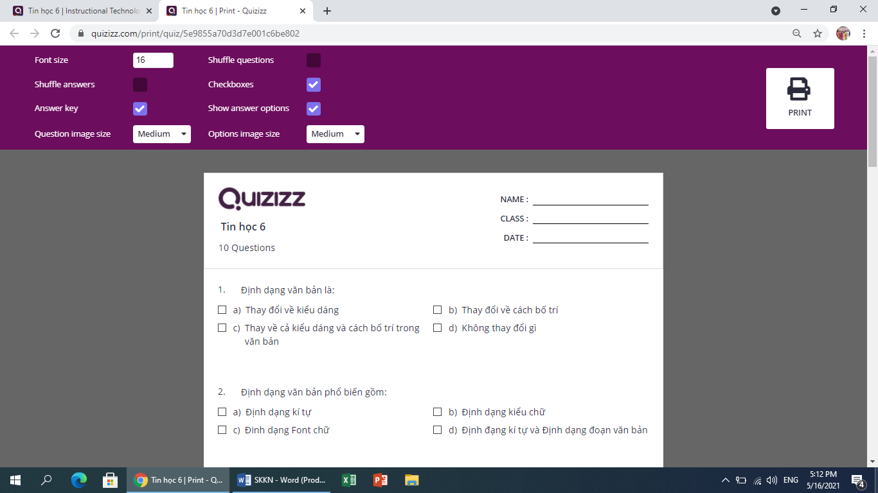
Kết quả đánh giá học sinh sau khi kiểm tra kết quả đánh giá học sinh sau khi kiểm tra:
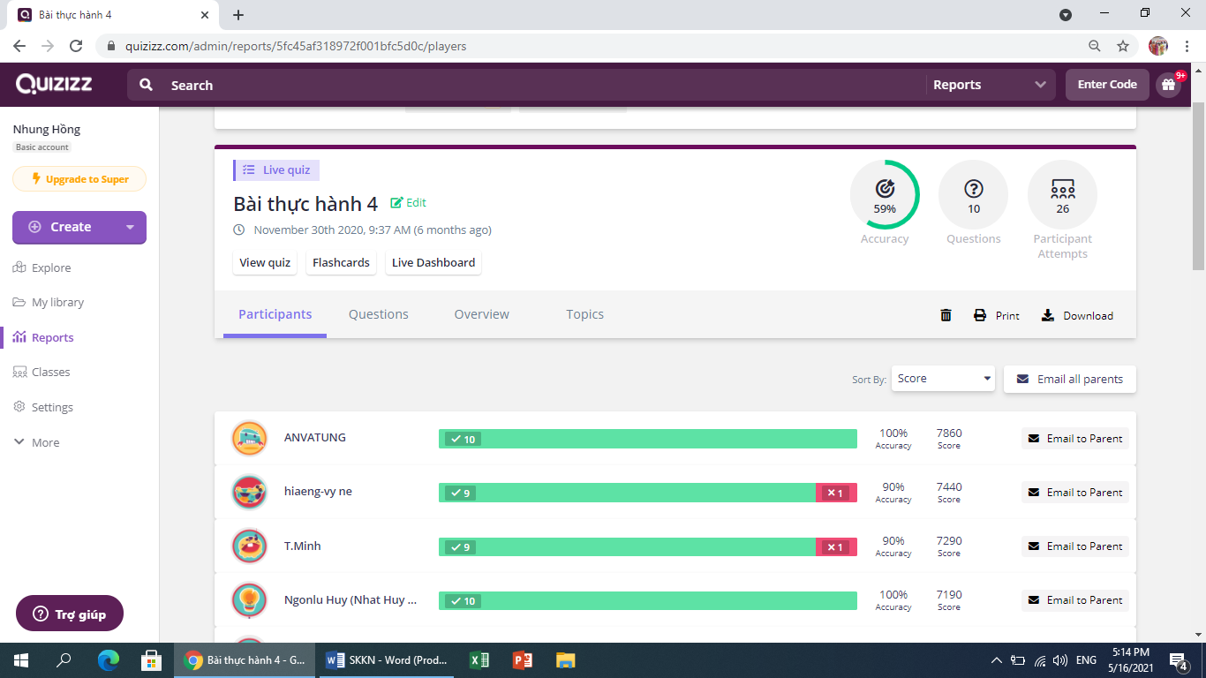

Kết quả kiểm tra trên ứng dụng Google Forms với bộ môn Tiếng Anh
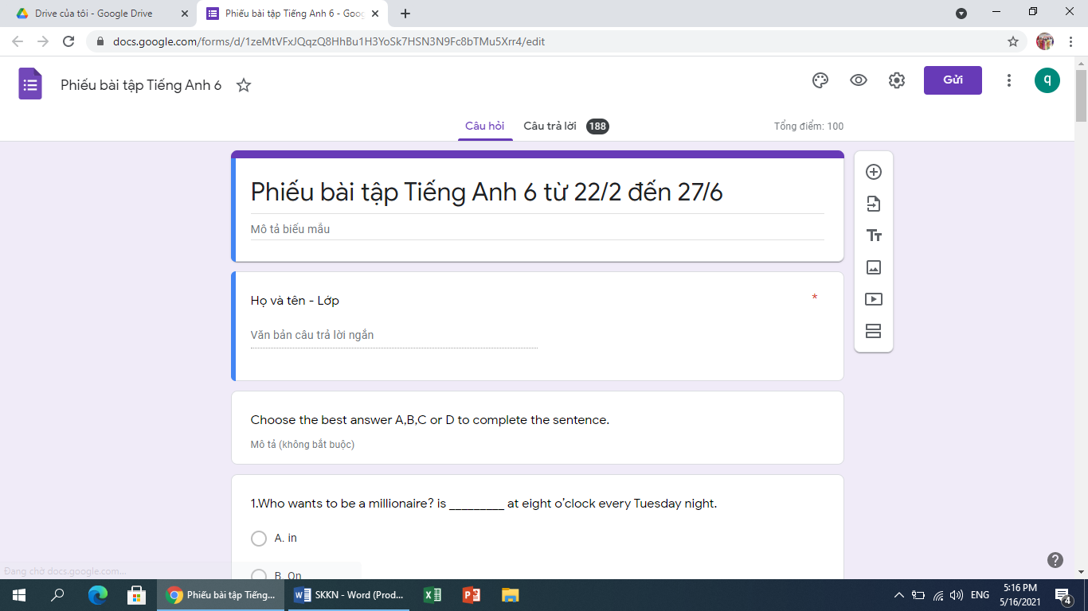
Kêt quả sau khi thực hiện:
